美股 BOLL 布林线监控报告 - 2026-09-18
- 生成时间（美东）：2026-09-20 21:11:50 EDT
- 最新可用交易日：2026-09-18
- 数据源优先级：Yahoo Chart API -> yfinance（可选备用，无需额外配置）
- 提醒：当前美东日期不是美股交易日，本次使用最近可用交易日的收盘数据计算。
- 策略说明：本报告按近8个月 Bandwidth 分位判断收口；低于10%且持续5天以上或创近100日新低为强收口，低于20%且持续5天以上为中等收口。弱收口必须满足 Bandwidth 低于近8个月30%分位，并且最近8个交易日及以上连续下降，或连续8个交易日及以上维持低于近8个月30%分位。观察信号要求弱收口且股价接近中轨。向上开口要求 Bandwidth 最近2-5日明显扩大、上轨向上、下轨向下、股价突破或接近上轨并伴随成交量放大；向下开口不列入触发。放量突破上轨按量能、涨幅和带宽扩张分级。
- 说明：本报告只监控 BOLL 布林线，不构成投资建议。

一、今日触发名单
股票代码 | 公司名称 | 等级 | 触发信号 | 位置 | Bandwidth | %B | 量比 | 简要结论
VICR | Vicor Corporation | A 强信号 | 布林带向上开口（最近1天）；成交量放大；放量突破上轨-强；连续2日站上上轨 | 突破上轨 | 24.93% | 1.153 | 2.30 | 股价放量突破布林线上轨，说明短线多头动能较强，可能进入强势上涨阶段，但也要注意短线过热和回
NOK | Nokia Oyj | A 强信号 | 中轨反弹并接近上轨；成交量放大；下轨反弹：处于中轨与上轨之间；成交量温和改善 | 中轨上方 | 14.99% | 0.763 | 2.03 | 股价从中轨附近反弹并接近上轨，且成交量放大，说明短线修复增强；若后续能维持中轨支撑并突破上
GOOG | Alphabet Inc. | A 强信号 | 中轨反弹并接近上轨；成交量放大；下轨反弹：处于中轨与上轨之间；成交量温和改善 | 中轨上方 | 5.82% | 0.802 | 2.00 | 股价从中轨附近反弹并接近上轨，且成交量放大，说明短线修复增强；若后续能维持中轨支撑并突破上
COIN | Coinbase Global, Inc. | A 强信号 | 中轨反弹并接近上轨；成交量放大；下轨反弹：处于中轨与上轨之间；成交量温和改善 | 靠近上轨 | 17.57% | 0.918 | 1.98 | 股价从中轨附近反弹并接近上轨，且成交量放大，说明短线修复增强；若后续能维持中轨支撑并突破上
IBRX | ImmunityBio, Inc. | A 强信号 | 布林带向上开口（最近2天）；成交量放大；中轨反弹并接近上轨；成交量放大 | 靠近上轨 | 12.08% | 0.908 | 1.96 | 布林带向上开口，说明波动率开始放大，股价接近上轨，可能进入趋势启动观察阶段，需要继续结合突
ALAB | Astera Labs | A 强信号 | 中轨反弹并接近上轨；成交量放大；下轨反弹：处于中轨与上轨之间；成交量温和改善 | 中轨上方 | 20.26% | 0.803 | 1.95 | 股价从中轨附近反弹并接近上轨，且成交量放大，说明短线修复增强；若后续能维持中轨支撑并突破上
CBRS | Chain Bridge Bancorp | A 强信号 | 中轨反弹并接近上轨；成交量放大；低位形态 | 中轨上方 | 17.57% | 0.778 | 1.73 | 股价从中轨附近反弹并接近上轨，且成交量放大，说明短线修复增强；若后续能维持中轨支撑并突破上
ARM | Arm Holdings | A 强信号 | 布林带向上开口（最近2天）；成交量放大；放量突破上轨-中；中轨反弹并接近上轨 | 突破上轨 | 18.43% | 1.074 | 1.70 | 股价放量突破布林线上轨，说明短线多头动能较强，可能进入强势上涨阶段，但也要注意短线过热和回
AMD | Advanced Micro Devices | A 强信号 | 布林带向上开口（最近3天）；成交量放大；放量突破上轨-中；连续2日站上上轨 | 突破上轨 | 23.58% | 1.097 | 1.67 | 股价放量突破布林线上轨，说明短线多头动能较强，可能进入强势上涨阶段，但也要注意短线过热和回
COHR | Coherent | A 强信号 | 布林带向上开口（最近2天）；成交量放大；放量突破上轨-中；中轨反弹并接近上轨 | 突破上轨 | 19.87% | 1.040 | 1.66 | 股价放量突破布林线上轨，说明短线多头动能较强，可能进入强势上涨阶段，但也要注意短线过热和回
SNDK | Sandisk Corporation | A 强信号 | 布林带向上开口（最近3天）；成交量放大；放量突破上轨-中；中轨反弹并接近上轨 | 突破上轨 | 24.87% | 1.006 | 1.65 | 股价放量突破布林线上轨，说明短线多头动能较强，可能进入强势上涨阶段，但也要注意短线过热和回
MU | Micron Technology, Inc. | A 强信号 | 布林带向上开口（最近1天）；成交量放大；中轨反弹并接近上轨；成交量放大 | 靠近上轨 | 14.01% | 0.918 | 1.44 | 布林带向上开口，说明波动率开始放大，股价接近上轨，可能进入趋势启动观察阶段，需要继续结合突
SPCX | Space Exploration Technologies | B 中等信号 | 中轨反弹并接近上轨；成交量放大 | 中轨上方 | 15.79% | 0.821 | 3.78 | 股价从中轨附近反弹并接近上轨，且成交量放大，说明短线修复增强；若后续能维持中轨支撑并突破上
INSP | Inspire Medical Systems, Inc. | B 中等信号 | 布林带向上开口（最近5天）；成交量放大 | 靠近上轨 | 33.21% | 0.985 | 2.91 | 布林带向上开口，说明波动率开始放大，股价接近上轨，可能进入趋势启动观察阶段，需要继续结合突
MANE | Veradermics, Incorporated | B 中等信号 | 中轨反弹并接近上轨；成交量放大 | 靠近上轨 | 12.26% | 0.961 | 2.85 | 股价从中轨附近反弹并接近上轨，且成交量放大，说明短线修复增强；若后续能维持中轨支撑并突破上
LITE | Lumentum Holdings | B 中等信号 | 中等收口：Bandwidth低于近8个月20%分位且持续14天；中轨附近窄幅震荡 | 中轨附近 | 20.23% | 0.669 | 2.12 | 布林带收口，说明波动率下降，股价可能处于蓄势阶段，但方向尚未确认。
INOD | Innodata | B 中等信号 | 强收口：Bandwidth创近100日新低；中轨附近窄幅震荡；低位形态 | 中轨附近 | 16.74% | 0.608 | 1.90 | 布林带收口，说明波动率下降，股价可能处于蓄势阶段，但方向尚未确认。
CRCL | Circle Internet Group | B 中等信号 | 下轨反弹：处于中轨与上轨之间；成交量温和改善 | 中轨附近 | 23.66% | 0.515 | 1.80 | 股价从下轨附近反弹并回到中轨上方，目前处于中轨与上轨之间，说明短线修复有所增强，但仍需要成
INTC | Intel | B 中等信号 | 布林带向上开口（最近3天）；成交量放大 | 靠近上轨 | 30.12% | 0.941 | 1.78 | 布林带向上开口，说明波动率开始放大，股价接近上轨，可能进入趋势启动观察阶段，需要继续结合突
BB | BlackBerry | B 中等信号 | 强收口：Bandwidth创近100日新低；中轨附近窄幅震荡 | 中轨附近 | 12.66% | 0.640 | 1.43 | 布林带收口，说明波动率下降，股价可能处于蓄势阶段，但方向尚未确认。
SHAZ | Shaz | B 中等信号 | 下轨反弹：处于中轨与上轨之间；成交量温和改善 | 中轨附近 | 21.29% | 0.626 | 1.43 | 股价从下轨附近反弹并回到中轨上方，目前处于中轨与上轨之间，说明短线修复有所增强，但仍需要成
CORZ | Core Scientific, Inc. | B 中等信号 | 下轨反弹：处于中轨与上轨之间；成交量温和改善；低位形态 | 中轨上方 | 16.66% | 0.726 | 1.22 | 股价从下轨附近反弹并回到中轨上方，目前处于中轨与上轨之间，说明短线修复有所增强，但仍需要成
FLY | Firefly Aerospace | C 观察信号 | 强收口：Bandwidth创近100日新低；中轨附近窄幅震荡；低位形态 | 中轨附近 | 18.12% | 0.331 | 3.46 | 布林带收口，说明波动率下降，股价可能处于蓄势阶段，但方向尚未确认。
RDW | Redwire Corporation | C 观察信号 | 强收口：Bandwidth创近100日新低；中轨附近窄幅震荡；低位形态 | 中轨附近 | 16.73% | 0.406 | 2.67 | 布林带收口，说明波动率下降，股价可能处于蓄势阶段，但方向尚未确认。
MSFT | Microsoft Corporation | C 观察信号 | 弱收口：Bandwidth连续16天维持低于近8个月30%分位；中轨附近窄幅震荡 | 中轨附近 | 6.05% | 0.376 | 1.88 | 布林带收口，说明波动率下降，股价可能处于蓄势阶段，但方向尚未确认。
RKLB | Rocket Lab USA | C 观察信号 | 强收口：Bandwidth创近100日新低；中轨附近窄幅震荡；低位形态 | 中轨附近 | 15.61% | 0.460 | 1.81 | 布林带收口，说明波动率下降，股价可能处于蓄势阶段，但方向尚未确认。
ORCL | Oracle | C 观察信号 | 弱收口：Bandwidth连续16天维持低于近8个月30%分位；中轨附近窄幅震荡；低位形态 | 中轨附近 | 16.47% | 0.427 | 1.29 | 布林带收口，说明波动率下降，股价可能处于蓄势阶段，但方向尚未确认。
SIVEF | Sivers Semiconductors | C 观察信号 | 弱收口：Bandwidth低于近8个月30%分位且最近8个交易日及以上连续下降；中轨附近窄幅震荡；低位形态 | 中轨附近 | 54.09% | 0.578 | 0.26 | 布林带收口，说明波动率下降，股价可能处于蓄势阶段，但方向尚未确认。

二、重点结论
- 强信号：VICR, NOK, GOOG, COIN, IBRX, ALAB, CBRS, ARM, AMD, COHR, SNDK, MU。
- 中等信号：SPCX, INSP, MANE, LITE, INOD, CRCL, INTC, BB, SHAZ, CORZ。
- 观察信号：FLY, RDW, MSFT, RKLB, ORCL, SIVEF。
- 今日优先复核：VICR, NOK, GOOG, COIN, IBRX。优先看是否放量、能否站稳上轨或中轨。
- 风险提示：持续收窄只代表波动率降低，不代表方向已经确认；开口和突破也可能是假突破，需要观察成交量和中轨支撑。

三、个股分析：技术面解读

VICR - Vicor Corporation
- 信号等级：A 强信号
- 最新收盘价：$222.72
- BOLL：上轨 $215.44；中轨 $191.56；下轨 $167.69
- Bandwidth：24.93%；历史分位：10.12%；%B：1.153
- 成交量：当日 1724000；20日均量 749960；量比 2.30
- 触发信号：布林带向上开口（最近1天）；成交量放大；放量突破上轨-强；连续2日站上上轨；中轨反弹并接近上轨；成交量放大
- 技术面解读：股价放量突破布林线上轨，说明短线多头动能较强，可能进入强势上涨阶段，但也要注意短线过热和回踩风险。
- 是否需要下一交易日确认：是。重点观察收盘价是否继续位于关键轨道一侧，以及成交量是否延续。
- 风险提示：股价明显高于上轨，短线可能过热，需防回踩。

NOK - Nokia Oyj
- 信号等级：A 强信号
- 最新收盘价：$10.68
- BOLL：上轨 $11.05；中轨 $10.28；下轨 $9.51
- Bandwidth：14.99%；历史分位：19.64%；%B：0.763
- 成交量：当日 161856800；20日均量 79796195；量比 2.03
- 触发信号：中轨反弹并接近上轨；成交量放大；下轨反弹：处于中轨与上轨之间；成交量温和改善
- 技术面解读：股价从中轨附近反弹并接近上轨，且成交量放大，说明短线修复增强；若后续能维持中轨支撑并突破上轨，形态有望继续改善。
- 是否需要下一交易日确认：是。重点观察收盘价是否继续位于关键轨道一侧，以及成交量是否延续。
- 风险提示：当前方向仍未完全确认，需要观察成交量和中轨支撑。

GOOG - Alphabet Inc.
- 信号等级：A 强信号
- 最新收盘价：$344.41
- BOLL：上轨 $348.31；中轨 $338.46；下轨 $328.60
- Bandwidth：5.82%；历史分位：11.31%；%B：0.802
- 成交量：当日 34044600；20日均量 16983110；量比 2.00
- 触发信号：中轨反弹并接近上轨；成交量放大；下轨反弹：处于中轨与上轨之间；成交量温和改善
- 技术面解读：股价从中轨附近反弹并接近上轨，且成交量放大，说明短线修复增强；若后续能维持中轨支撑并突破上轨，形态有望继续改善。
- 是否需要下一交易日确认：是。重点观察收盘价是否继续位于关键轨道一侧，以及成交量是否延续。
- 风险提示：当前方向仍未完全确认，需要观察成交量和中轨支撑。

COIN - Coinbase Global, Inc.
- 信号等级：A 强信号
- 最新收盘价：$194.25
- BOLL：上轨 $196.85；中轨 $180.95；下轨 $165.05
- Bandwidth：17.57%；历史分位：15.48%；%B：0.918
- 成交量：当日 21861700；20日均量 11034795；量比 1.98
- 触发信号：中轨反弹并接近上轨；成交量放大；下轨反弹：处于中轨与上轨之间；成交量温和改善；低位形态
- 技术面解读：股价从中轨附近反弹并接近上轨，且成交量放大，说明短线修复增强；若后续能维持中轨支撑并突破上轨，形态有望继续改善。
- 是否需要下一交易日确认：是。重点观察收盘价是否继续位于关键轨道一侧，以及成交量是否延续。
- 风险提示：当前方向仍未完全确认，需要观察成交量和中轨支撑。

IBRX - ImmunityBio, Inc.
- 信号等级：A 强信号
- 最新收盘价：$8.48
- BOLL：上轨 $8.57；中轨 $8.08；下轨 $7.59
- Bandwidth：12.08%；历史分位：4.76%；%B：0.908
- 成交量：当日 18414300；20日均量 9405425；量比 1.96
- 触发信号：布林带向上开口（最近2天）；成交量放大；中轨反弹并接近上轨；成交量放大
- 技术面解读：布林带向上开口，说明波动率开始放大，股价接近上轨，可能进入趋势启动观察阶段，需要继续结合突破方向和成交量判断。
- 是否需要下一交易日确认：是。重点观察收盘价是否继续位于关键轨道一侧，以及成交量是否延续。
- 风险提示：重点观察成交量变化以及中轨支撑/压力是否有效。

ALAB - Astera Labs
- 信号等级：A 强信号
- 最新收盘价：$303.25
- BOLL：上轨 $314.64；中轨 $285.70；下轨 $256.75
- Bandwidth：20.26%；历史分位：16.07%；%B：0.803
- 成交量：当日 7065900；20日均量 3625780；量比 1.95
- 触发信号：中轨反弹并接近上轨；成交量放大；下轨反弹：处于中轨与上轨之间；成交量温和改善
- 技术面解读：股价从中轨附近反弹并接近上轨，且成交量放大，说明短线修复增强；若后续能维持中轨支撑并突破上轨，形态有望继续改善。
- 是否需要下一交易日确认：是。重点观察收盘价是否继续位于关键轨道一侧，以及成交量是否延续。
- 风险提示：当前方向仍未完全确认，需要观察成交量和中轨支撑。

CBRS - Chain Bridge Bancorp
- 信号等级：A 强信号
- 最新收盘价：$198.37
- BOLL：上轨 $205.75；中轨 $189.14；下轨 $172.52
- Bandwidth：17.57%；历史分位：1.45%；%B：0.778
- 成交量：当日 10791700；20日均量 6225740；量比 1.73
- 触发信号：中轨反弹并接近上轨；成交量放大；低位形态
- 技术面解读：股价从中轨附近反弹并接近上轨，且成交量放大，说明短线修复增强；若后续能维持中轨支撑并突破上轨，形态有望继续改善。
- 是否需要下一交易日确认：是。重点观察收盘价是否继续位于关键轨道一侧，以及成交量是否延续。
- 风险提示：当前方向仍未完全确认，需要观察成交量和中轨支撑。

ARM - Arm Holdings
- 信号等级：A 强信号
- 最新收盘价：$275.61
- BOLL：上轨 $272.23；中轨 $249.27；下轨 $226.30
- Bandwidth：18.43%；历史分位：17.86%；%B：1.074
- 成交量：当日 6943100；20日均量 4072810；量比 1.70
- 触发信号：布林带向上开口（最近2天）；成交量放大；放量突破上轨-中；中轨反弹并接近上轨；成交量放大
- 技术面解读：股价放量突破布林线上轨，说明短线多头动能较强，可能进入强势上涨阶段，但也要注意短线过热和回踩风险。
- 是否需要下一交易日确认：是。重点观察收盘价是否继续位于关键轨道一侧，以及成交量是否延续。
- 风险提示：尚未连续两日站上上轨，需要下一交易日确认。

AMD - Advanced Micro Devices
- 信号等级：A 强信号
- 最新收盘价：$559.82
- BOLL：上轨 $548.62；中轨 $490.75；下轨 $432.89
- Bandwidth：23.58%；历史分位：47.02%；%B：1.097
- 成交量：当日 31785700；20日均量 19056775；量比 1.67
- 触发信号：布林带向上开口（最近3天）；成交量放大；放量突破上轨-中；连续2日站上上轨
- 技术面解读：股价放量突破布林线上轨，说明短线多头动能较强，可能进入强势上涨阶段，但也要注意短线过热和回踩风险。
- 是否需要下一交易日确认：是。重点观察收盘价是否继续位于关键轨道一侧，以及成交量是否延续。
- 风险提示：重点观察成交量变化以及中轨支撑/压力是否有效。

COHR - Coherent
- 信号等级：A 强信号
- 最新收盘价：$317.36
- BOLL：上轨 $315.06；中轨 $286.59；下轨 $258.11
- Bandwidth：19.87%；历史分位：7.14%；%B：1.040
- 成交量：当日 10161600；20日均量 6124740；量比 1.66
- 触发信号：布林带向上开口（最近2天）；成交量放大；放量突破上轨-中；中轨反弹并接近上轨；成交量放大
- 技术面解读：股价放量突破布林线上轨，说明短线多头动能较强，可能进入强势上涨阶段，但也要注意短线过热和回踩风险。
- 是否需要下一交易日确认：是。重点观察收盘价是否继续位于关键轨道一侧，以及成交量是否延续。
- 风险提示：尚未连续两日站上上轨，需要下一交易日确认。

SNDK - Sandisk Corporation
- 信号等级：A 强信号
- 最新收盘价：$1791.82
- BOLL：上轨 $1789.32；中轨 $1591.42；下轨 $1393.51
- Bandwidth：24.87%；历史分位：10.71%；%B：1.006
- 成交量：当日 17693500；20日均量 10741825；量比 1.65
- 触发信号：布林带向上开口（最近3天）；成交量放大；放量突破上轨-中；中轨反弹并接近上轨；成交量放大
- 技术面解读：股价放量突破布林线上轨，说明短线多头动能较强，可能进入强势上涨阶段，但也要注意短线过热和回踩风险。
- 是否需要下一交易日确认：是。重点观察收盘价是否继续位于关键轨道一侧，以及成交量是否延续。
- 风险提示：尚未连续两日站上上轨，需要下一交易日确认。

MU - Micron Technology, Inc.
- 信号等级：A 强信号
- 最新收盘价：$1015.80
- BOLL：上轨 $1026.83；中轨 $959.60；下轨 $892.37
- Bandwidth：14.01%；历史分位：4.76%；%B：0.918
- 成交量：当日 35656400；20日均量 24828615；量比 1.44
- 触发信号：布林带向上开口（最近1天）；成交量放大；中轨反弹并接近上轨；成交量放大
- 技术面解读：布林带向上开口，说明波动率开始放大，股价接近上轨，可能进入趋势启动观察阶段，需要继续结合突破方向和成交量判断。
- 是否需要下一交易日确认：是。重点观察收盘价是否继续位于关键轨道一侧，以及成交量是否延续。
- 风险提示：重点观察成交量变化以及中轨支撑/压力是否有效。

SPCX - Space Exploration Technologies
- 信号等级：B 中等信号
- 最新收盘价：$152.71
- BOLL：上轨 $156.81；中轨 $145.33；下轨 $133.86
- Bandwidth：15.79%；历史分位：N/A；%B：0.821
- 成交量：当日 335389800；20日均量 88710275；量比 3.78
- 触发信号：中轨反弹并接近上轨；成交量放大
- 技术面解读：股价从中轨附近反弹并接近上轨，且成交量放大，说明短线修复增强；若后续能维持中轨支撑并突破上轨，形态有望继续改善。
- 是否需要下一交易日确认：是。重点观察收盘价是否继续位于关键轨道一侧，以及成交量是否延续。
- 风险提示：当前方向仍未完全确认，需要观察成交量和中轨支撑。

INSP - Inspire Medical Systems, Inc.
- 信号等级：B 中等信号
- 最新收盘价：$76.78
- BOLL：上轨 $77.12；中轨 $66.13；下轨 $55.15
- Bandwidth：33.21%；历史分位：79.17%；%B：0.985
- 成交量：当日 2126800；20日均量 731420；量比 2.91
- 触发信号：布林带向上开口（最近5天）；成交量放大
- 技术面解读：布林带向上开口，说明波动率开始放大，股价接近上轨，可能进入趋势启动观察阶段，需要继续结合突破方向和成交量判断。
- 是否需要下一交易日确认：是。重点观察收盘价是否继续位于关键轨道一侧，以及成交量是否延续。
- 风险提示：重点观察成交量变化以及中轨支撑/压力是否有效。

MANE - Veradermics, Incorporated
- 信号等级：B 中等信号
- 最新收盘价：$106.75
- BOLL：上轨 $107.24；中轨 $101.04；下轨 $94.85
- Bandwidth：12.26%；历史分位：7.25%；%B：0.961
- 成交量：当日 1870200；20日均量 655730；量比 2.85
- 触发信号：中轨反弹并接近上轨；成交量放大
- 技术面解读：股价从中轨附近反弹并接近上轨，且成交量放大，说明短线修复增强；若后续能维持中轨支撑并突破上轨，形态有望继续改善。
- 是否需要下一交易日确认：是。重点观察收盘价是否继续位于关键轨道一侧，以及成交量是否延续。
- 风险提示：当前方向仍未完全确认，需要观察成交量和中轨支撑。

LITE - Lumentum Holdings
- 信号等级：B 中等信号
- 最新收盘价：$930.91
- BOLL：上轨 $991.26；中轨 $900.18；下轨 $809.11
- Bandwidth：20.23%；历史分位：6.55%；%B：0.669
- 成交量：当日 9259400；20日均量 4366655；量比 2.12
- 触发信号：中等收口：Bandwidth低于近8个月20%分位且持续14天；中轨附近窄幅震荡
- 技术面解读：布林带收口，说明波动率下降，股价可能处于蓄势阶段，但方向尚未确认。
- 是否需要下一交易日确认：是。重点观察收盘价是否继续位于关键轨道一侧，以及成交量是否延续。
- 风险提示：当前方向仍未完全确认，需要观察成交量和中轨支撑。

INOD - Innodata
- 信号等级：B 中等信号
- 最新收盘价：$57.14
- BOLL：上轨 $60.82；中轨 $56.12；下轨 $51.42
- Bandwidth：16.74%；历史分位：10.71%；%B：0.608
- 成交量：当日 1840700；20日均量 969190；量比 1.90
- 触发信号：强收口：Bandwidth创近100日新低；中轨附近窄幅震荡；低位形态
- 技术面解读：布林带收口，说明波动率下降，股价可能处于蓄势阶段，但方向尚未确认。
- 是否需要下一交易日确认：是。重点观察收盘价是否继续位于关键轨道一侧，以及成交量是否延续。
- 风险提示：当前方向仍未完全确认，需要观察成交量和中轨支撑。

CRCL - Circle Internet Group
- 信号等级：B 中等信号
- 最新收盘价：$91.78
- BOLL：上轨 $102.27；中轨 $91.45；下轨 $80.64
- Bandwidth：23.66%；历史分位：10.71%；%B：0.515
- 成交量：当日 30470700；20日均量 16924065；量比 1.80
- 触发信号：下轨反弹：处于中轨与上轨之间；成交量温和改善
- 技术面解读：股价从下轨附近反弹并回到中轨上方，目前处于中轨与上轨之间，说明短线修复有所增强，但仍需要成交量和中轨支撑继续确认。
- 是否需要下一交易日确认：是。重点观察收盘价是否继续位于关键轨道一侧，以及成交量是否延续。
- 风险提示：当前方向仍未完全确认，需要观察成交量和中轨支撑。

INTC - Intel
- 信号等级：B 中等信号
- 最新收盘价：$108.60
- BOLL：上轨 $110.30；中轨 $95.87；下轨 $81.43
- Bandwidth：30.12%；历史分位：52.98%；%B：0.941
- 成交量：当日 174679000；20日均量 97901110；量比 1.78
- 触发信号：布林带向上开口（最近3天）；成交量放大
- 技术面解读：布林带向上开口，说明波动率开始放大，股价接近上轨，可能进入趋势启动观察阶段，需要继续结合突破方向和成交量判断。
- 是否需要下一交易日确认：是。重点观察收盘价是否继续位于关键轨道一侧，以及成交量是否延续。
- 风险提示：重点观察成交量变化以及中轨支撑/压力是否有效。

BB - BlackBerry
- 信号等级：B 中等信号
- 最新收盘价：$7.99
- BOLL：上轨 $8.35；中轨 $7.85；下轨 $7.35
- Bandwidth：12.66%；历史分位：20.83%；%B：0.640
- 成交量：当日 13694600；20日均量 9544710；量比 1.43
- 触发信号：强收口：Bandwidth创近100日新低；中轨附近窄幅震荡
- 技术面解读：布林带收口，说明波动率下降，股价可能处于蓄势阶段，但方向尚未确认。
- 是否需要下一交易日确认：是。重点观察收盘价是否继续位于关键轨道一侧，以及成交量是否延续。
- 风险提示：当前方向仍未完全确认，需要观察成交量和中轨支撑。

SHAZ - Shaz
- 信号等级：B 中等信号
- 最新收盘价：$57.56
- BOLL：上轨 $62.02；中轨 $56.05；下轨 $50.09
- Bandwidth：21.29%；历史分位：0.78%；%B：0.626
- 成交量：当日 2163600；20日均量 1509535；量比 1.43
- 触发信号：下轨反弹：处于中轨与上轨之间；成交量温和改善
- 技术面解读：股价从下轨附近反弹并回到中轨上方，目前处于中轨与上轨之间，说明短线修复有所增强，但仍需要成交量和中轨支撑继续确认。
- 是否需要下一交易日确认：是。重点观察收盘价是否继续位于关键轨道一侧，以及成交量是否延续。
- 风险提示：当前方向仍未完全确认，需要观察成交量和中轨支撑。

CORZ - Core Scientific, Inc.
- 信号等级：B 中等信号
- 最新收盘价：$17.99
- BOLL：上轨 $18.78；中轨 $17.34；下轨 $15.89
- Bandwidth：16.66%；历史分位：5.36%；%B：0.726
- 成交量：当日 13973300；20日均量 11451120；量比 1.22
- 触发信号：下轨反弹：处于中轨与上轨之间；成交量温和改善；低位形态
- 技术面解读：股价从下轨附近反弹并回到中轨上方，目前处于中轨与上轨之间，说明短线修复有所增强，但仍需要成交量和中轨支撑继续确认。
- 是否需要下一交易日确认：是。重点观察收盘价是否继续位于关键轨道一侧，以及成交量是否延续。
- 风险提示：当前方向仍未完全确认，需要观察成交量和中轨支撑。

FLY - Firefly Aerospace
- 信号等级：C 观察信号
- 最新收盘价：$20.97
- BOLL：上轨 $23.59；中轨 $21.63；下轨 $19.67
- Bandwidth：18.12%；历史分位：1.19%；%B：0.331
- 成交量：当日 9214700；20日均量 2660135；量比 3.46
- 触发信号：强收口：Bandwidth创近100日新低；中轨附近窄幅震荡；低位形态
- 技术面解读：布林带收口，说明波动率下降，股价可能处于蓄势阶段，但方向尚未确认。
- 是否需要下一交易日确认：是。重点观察收盘价是否继续位于关键轨道一侧，以及成交量是否延续。
- 风险提示：当前方向仍未完全确认，需要观察成交量和中轨支撑。

RDW - Redwire Corporation
- 信号等级：C 观察信号
- 最新收盘价：$10.74
- BOLL：上轨 $11.82；中轨 $10.91；下轨 $10.00
- Bandwidth：16.73%；历史分位：2.38%；%B：0.406
- 成交量：当日 31661400；20日均量 11840760；量比 2.67
- 触发信号：强收口：Bandwidth创近100日新低；中轨附近窄幅震荡；低位形态
- 技术面解读：布林带收口，说明波动率下降，股价可能处于蓄势阶段，但方向尚未确认。
- 是否需要下一交易日确认：是。重点观察收盘价是否继续位于关键轨道一侧，以及成交量是否延续。
- 风险提示：当前方向仍未完全确认，需要观察成交量和中轨支撑。

MSFT - Microsoft Corporation
- 信号等级：C 观察信号
- 最新收盘价：$493.78
- BOLL：上轨 $512.57；中轨 $497.51；下轨 $482.45
- Bandwidth：6.05%；历史分位：2.38%；%B：0.376
- 成交量：当日 39544100；20日均量 21049945；量比 1.88
- 触发信号：弱收口：Bandwidth连续16天维持低于近8个月30%分位；中轨附近窄幅震荡
- 技术面解读：布林带收口，说明波动率下降，股价可能处于蓄势阶段，但方向尚未确认。
- 是否需要下一交易日确认：是。重点观察收盘价是否继续位于关键轨道一侧，以及成交量是否延续。
- 风险提示：当前方向仍未完全确认，需要观察成交量和中轨支撑。

RKLB - Rocket Lab USA
- 信号等级：C 观察信号
- 最新收盘价：$64.57
- BOLL：上轨 $70.05；中轨 $64.98；下轨 $59.91
- Bandwidth：15.61%；历史分位：10.71%；%B：0.460
- 成交量：当日 32168300；20日均量 17775925；量比 1.81
- 触发信号：强收口：Bandwidth创近100日新低；中轨附近窄幅震荡；低位形态
- 技术面解读：布林带收口，说明波动率下降，股价可能处于蓄势阶段，但方向尚未确认。
- 是否需要下一交易日确认：是。重点观察收盘价是否继续位于关键轨道一侧，以及成交量是否延续。
- 风险提示：当前方向仍未完全确认，需要观察成交量和中轨支撑。

ORCL - Oracle
- 信号等级：C 观察信号
- 最新收盘价：$147.61
- BOLL：上轨 $161.72；中轨 $149.41；下轨 $137.11
- Bandwidth：16.47%；历史分位：20.83%；%B：0.427
- 成交量：当日 39215400；20日均量 30305485；量比 1.29
- 触发信号：弱收口：Bandwidth连续16天维持低于近8个月30%分位；中轨附近窄幅震荡；低位形态
- 技术面解读：布林带收口，说明波动率下降，股价可能处于蓄势阶段，但方向尚未确认。
- 是否需要下一交易日确认：是。重点观察收盘价是否继续位于关键轨道一侧，以及成交量是否延续。
- 风险提示：当前方向仍未完全确认，需要观察成交量和中轨支撑。

SIVEF - Sivers Semiconductors
- 信号等级：C 观察信号
- 最新收盘价：$3.19
- BOLL：上轨 $3.89；中轨 $3.06；下轨 $2.23
- Bandwidth：54.09%；历史分位：14.29%；%B：0.578
- 成交量：当日 627655；20日均量 2427711；量比 0.26
- 触发信号：弱收口：Bandwidth低于近8个月30%分位且最近8个交易日及以上连续下降；中轨附近窄幅震荡；低位形态
- 技术面解读：布林带收口，说明波动率下降，股价可能处于蓄势阶段，但方向尚未确认。
- 是否需要下一交易日确认：是。重点观察收盘价是否继续位于关键轨道一侧，以及成交量是否延续。
- 风险提示：当前方向仍未完全确认，需要观察成交量和中轨支撑。

四、数据异常或无法判断
未发现数据异常或无法判断的股票。

五、无明显 BOLL 信号
XE（X-energy）, NBIS（Nebius Group）, OPTX（Syntec Optics Holdings）, GLW（Corning）, MRVL（Marvell Technology）, FLNC（Fluence Energy）, CRWV（CoreWeave）, NVTS（Navitas Semiconductor）, POET（POET Technologies）, DELL（Dell Technologies）, ONDS（Ondas Holdings）, SMR（NuScale Power）, OKLO（Oklo）, IONQ（IonQ）, QBTS（D-Wave Quantum）, NVDA（NVIDIA）, AMZN（Amazon.com）, CIEN（Ciena）, LUNR（Intuitive Machines）, ASTS（AST SpaceMobile）, AAOI（Applied Optoelectronics）, QCOM（QUALCOMM Incorporated）, IREN（IREN LIMITED）, VELO（Velo3D, Inc.）, AVGO（Broadcom Inc.）, AMAT（Applied Materials, Inc.）, AMKR（Amkor Technology, Inc.）, LRCX（Lam Research Corporation）, NNE（Nano Nuclear Energy Inc.）, CCJ（Cameco Corporation）, BWAY（Brainsway Ltd.）, QSI（Quantum-Si Incorporated）, CRSP（CRISPR Therapeutics AG）

六、触发股票 BOLL 图表

VICR - Vicor Corporation
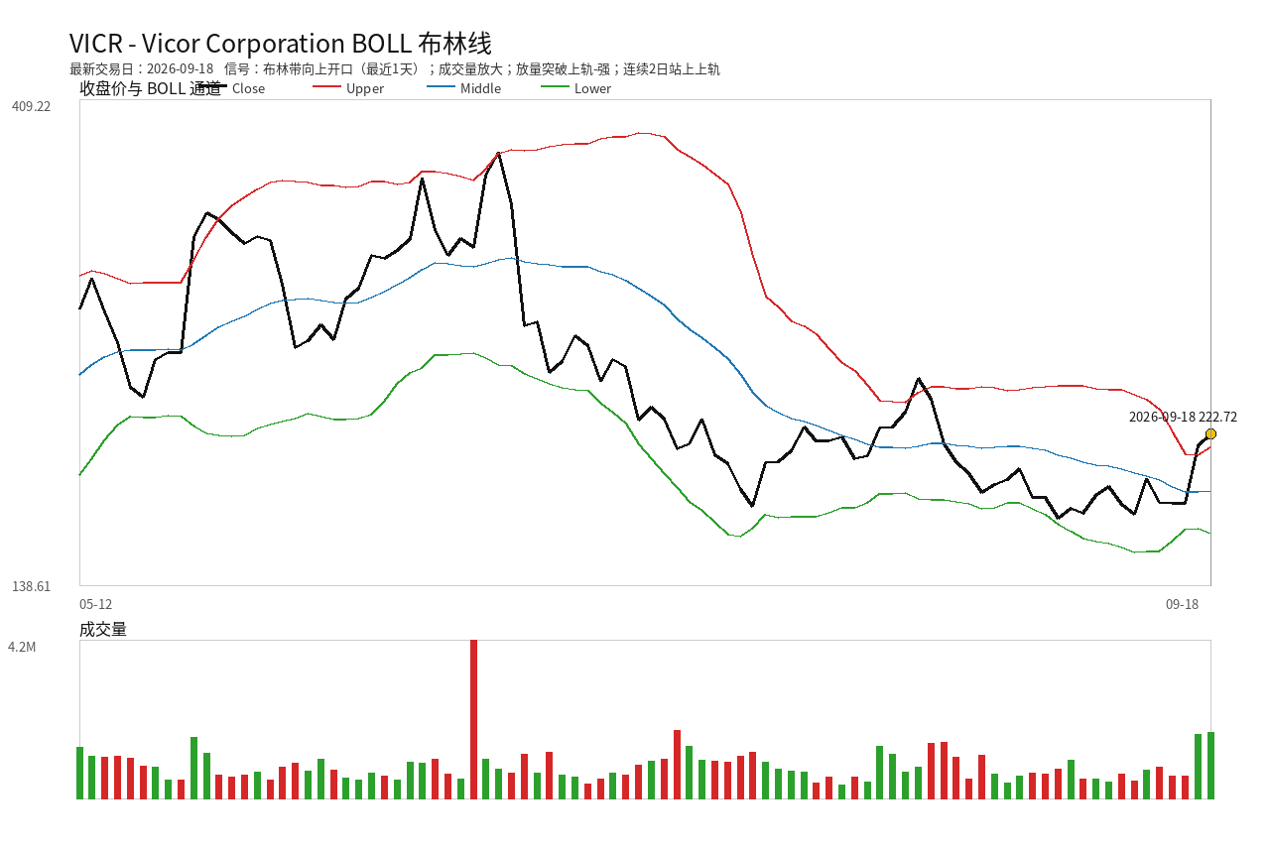

NOK - Nokia Oyj
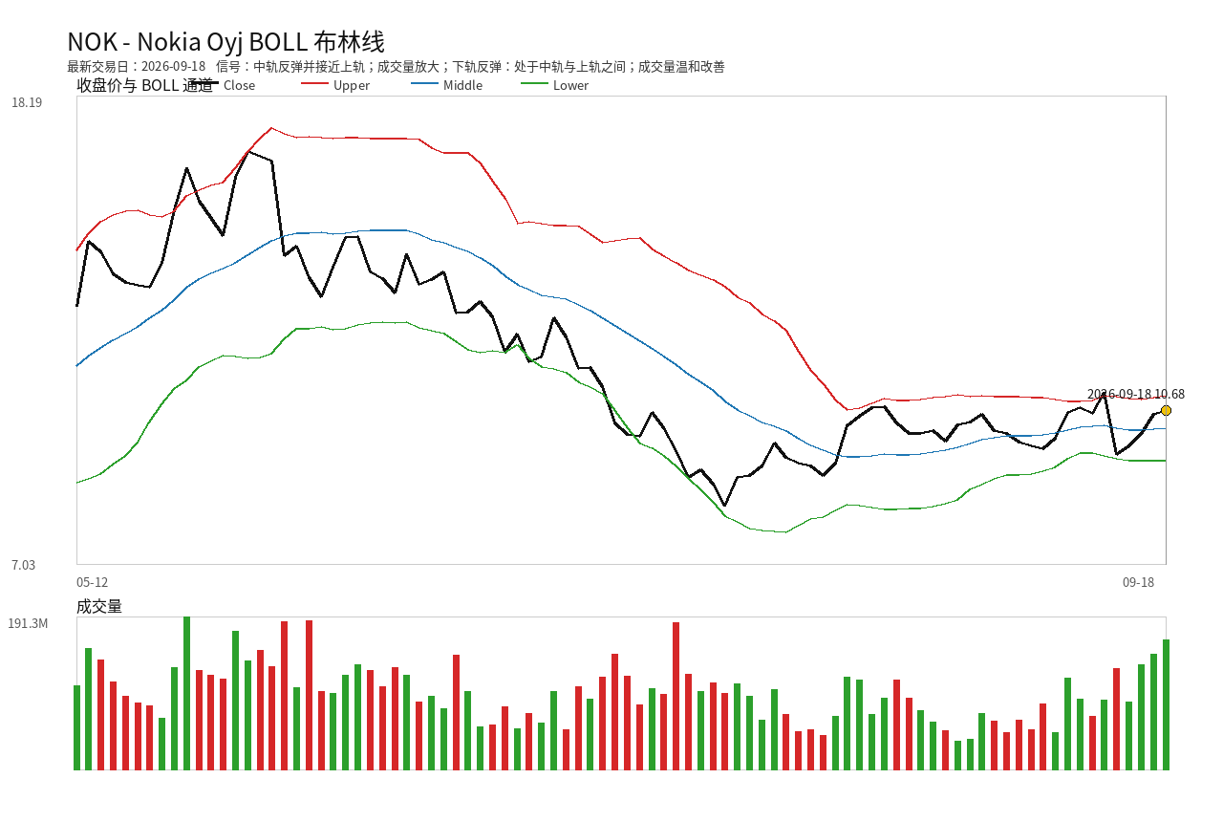

GOOG - Alphabet Inc.
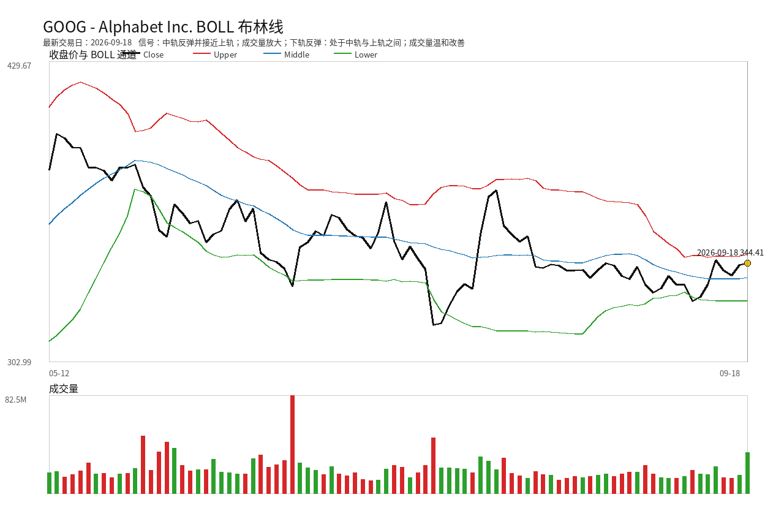

COIN - Coinbase Global, Inc.
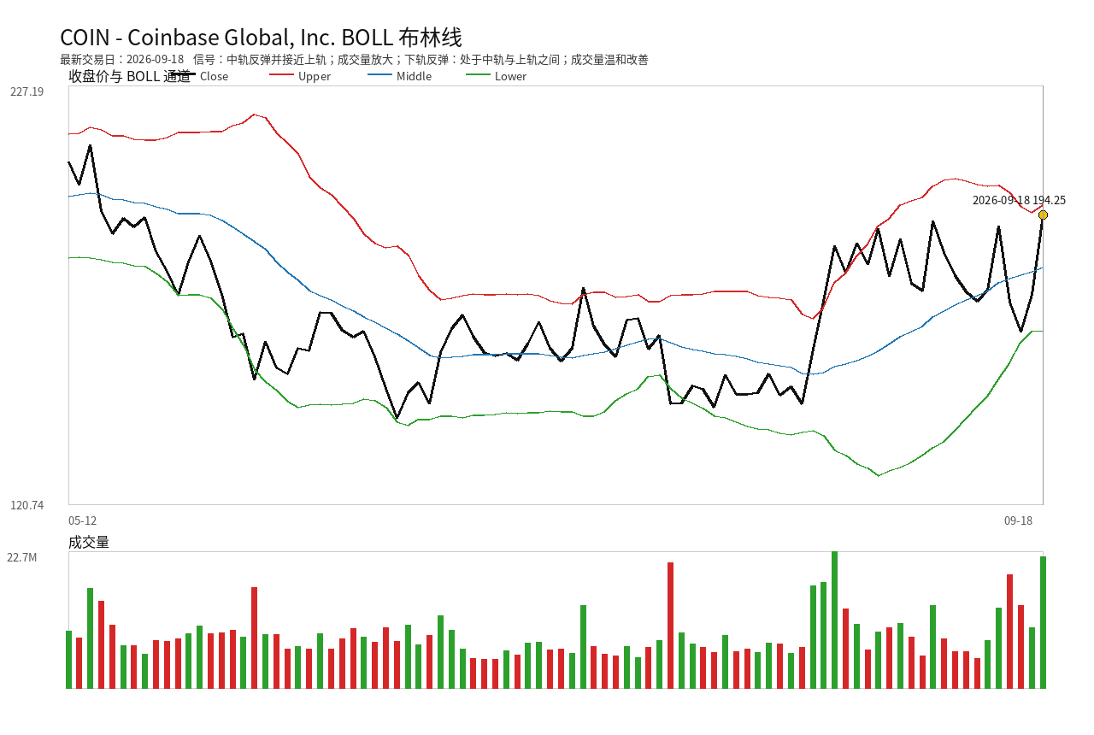

IBRX - ImmunityBio, Inc.
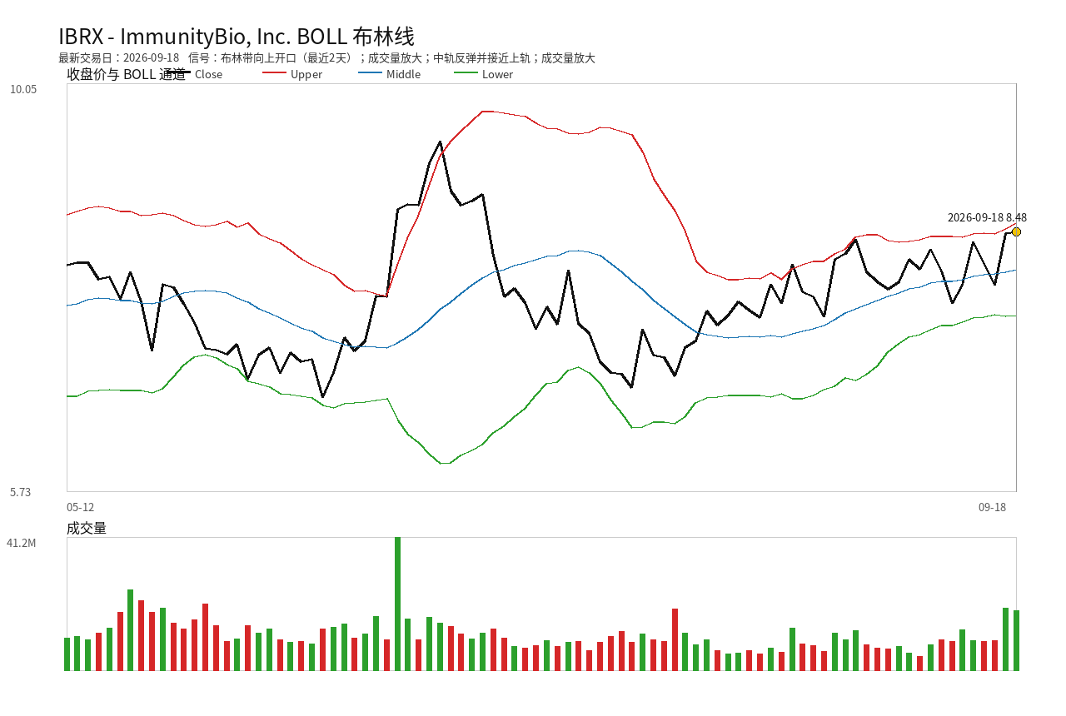

ALAB - Astera Labs
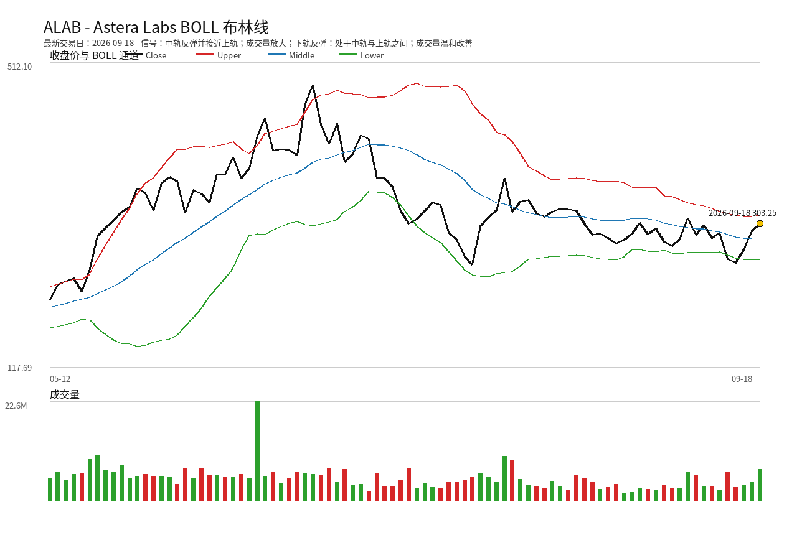

CBRS - Chain Bridge Bancorp
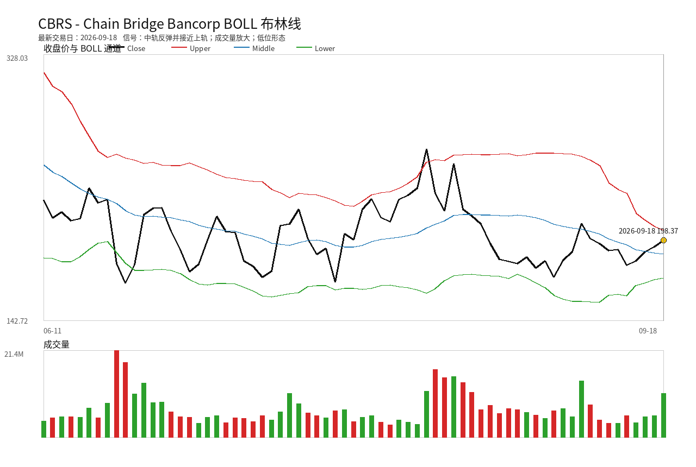

ARM - Arm Holdings
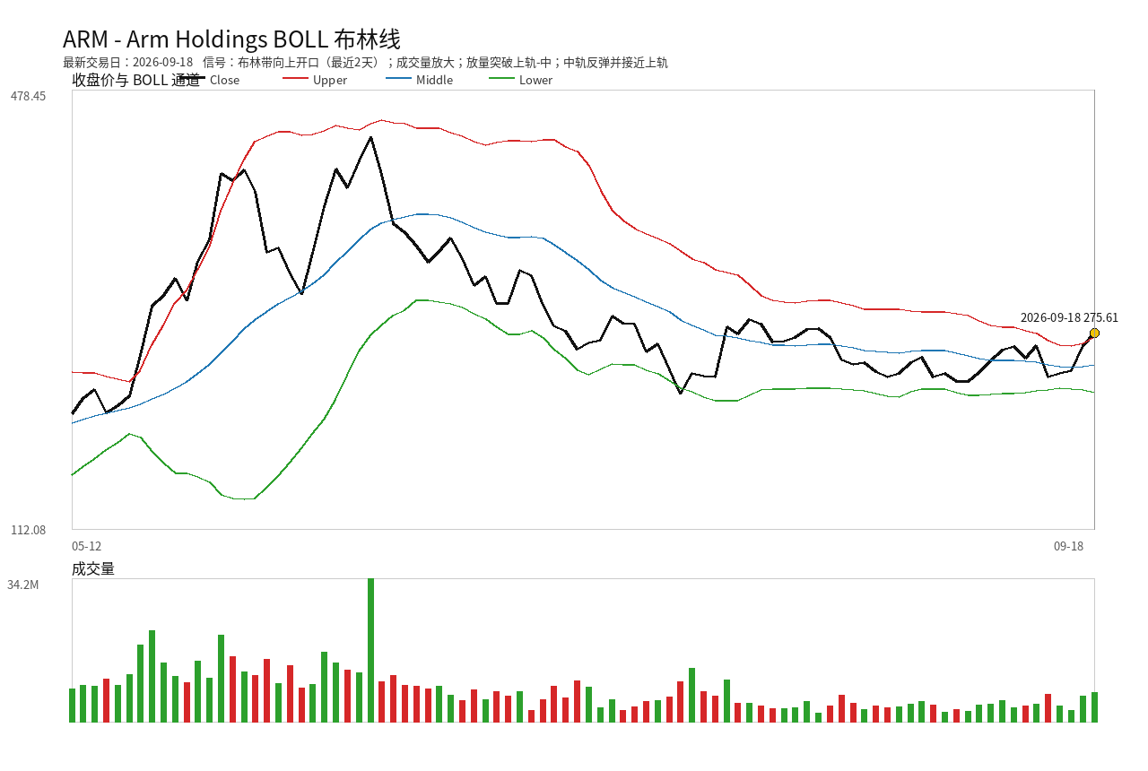

AMD - Advanced Micro Devices
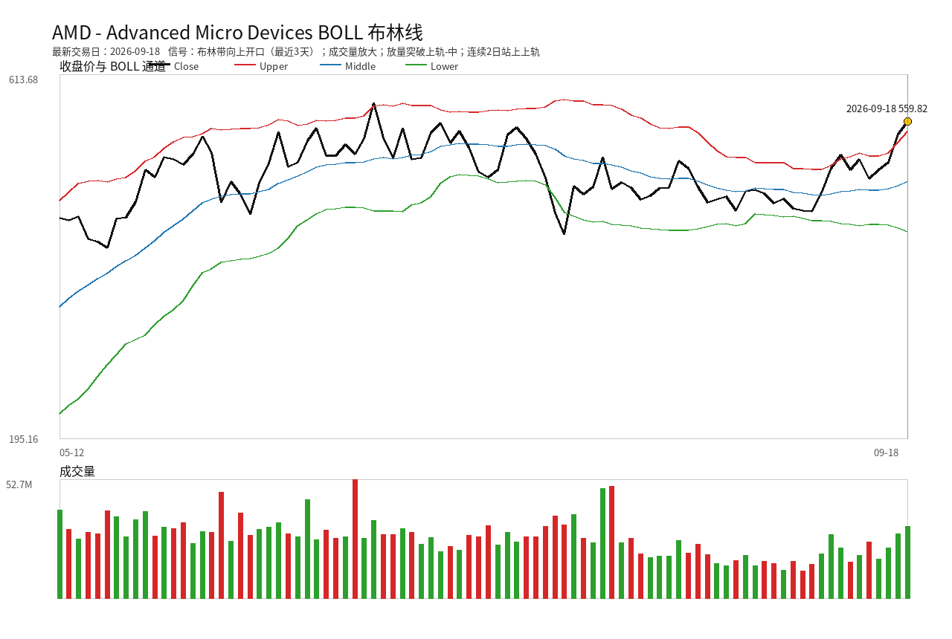

COHR - Coherent
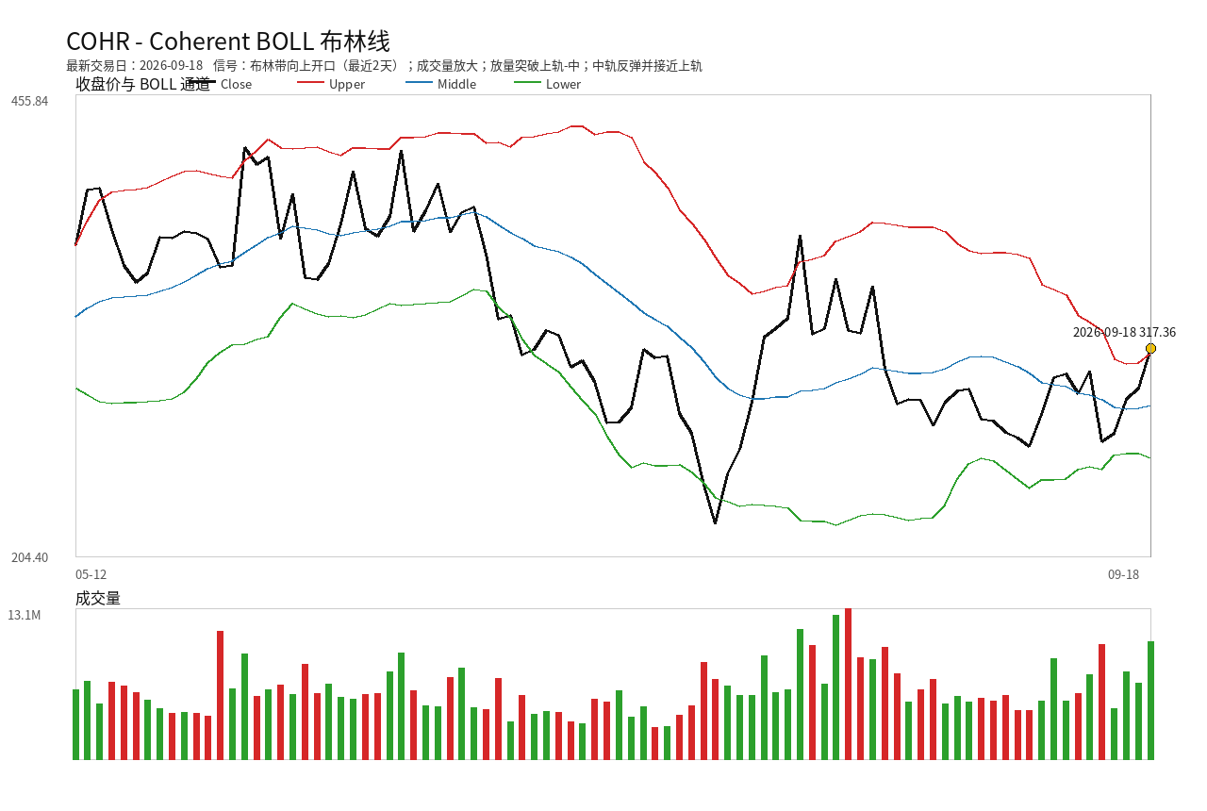

SNDK - Sandisk Corporation
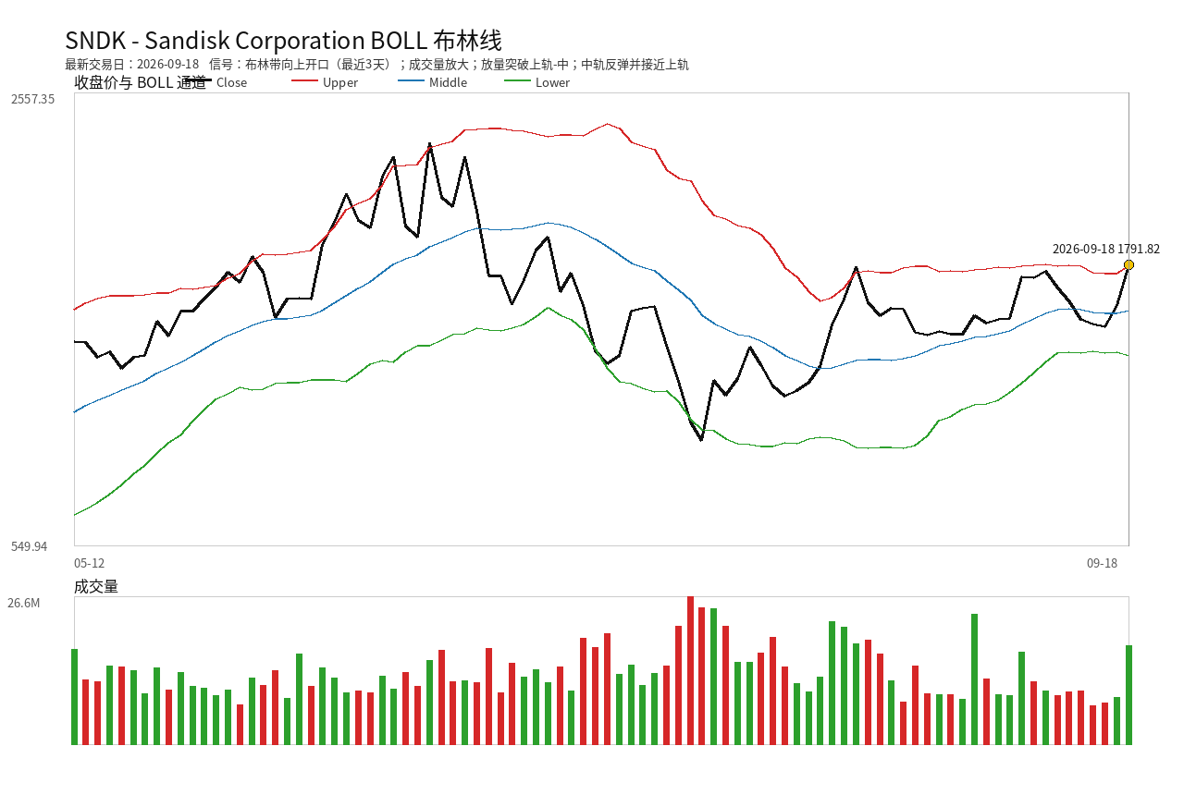

MU - Micron Technology, Inc.
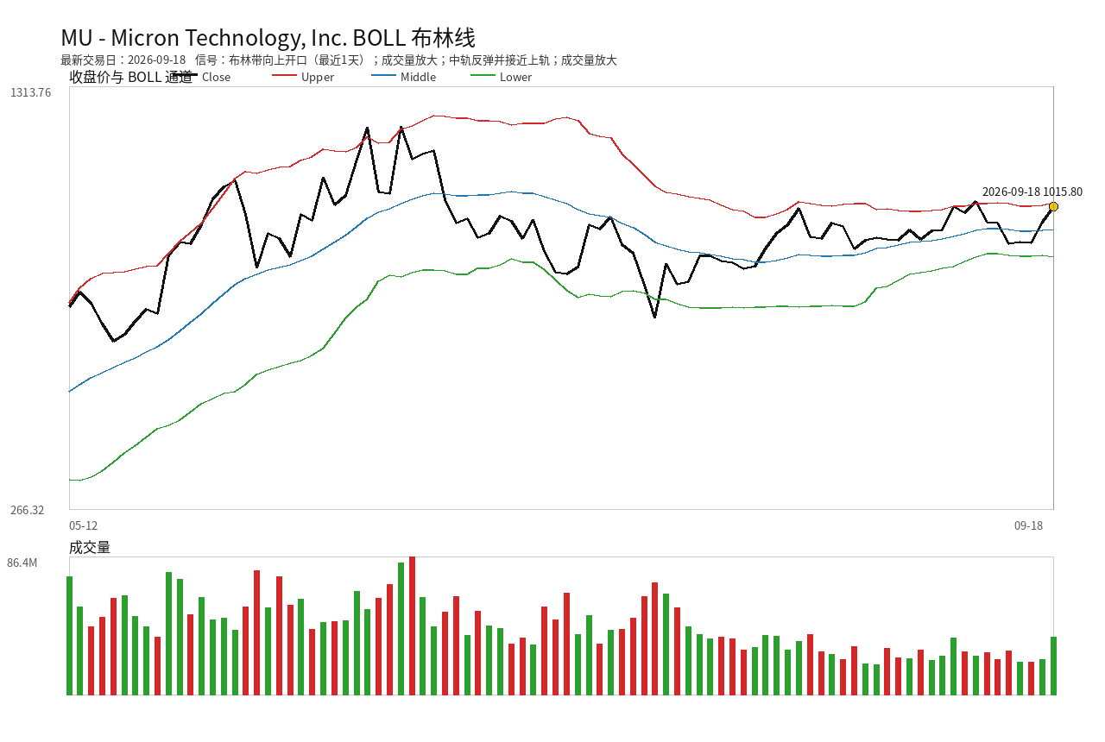

SPCX - Space Exploration Technologies
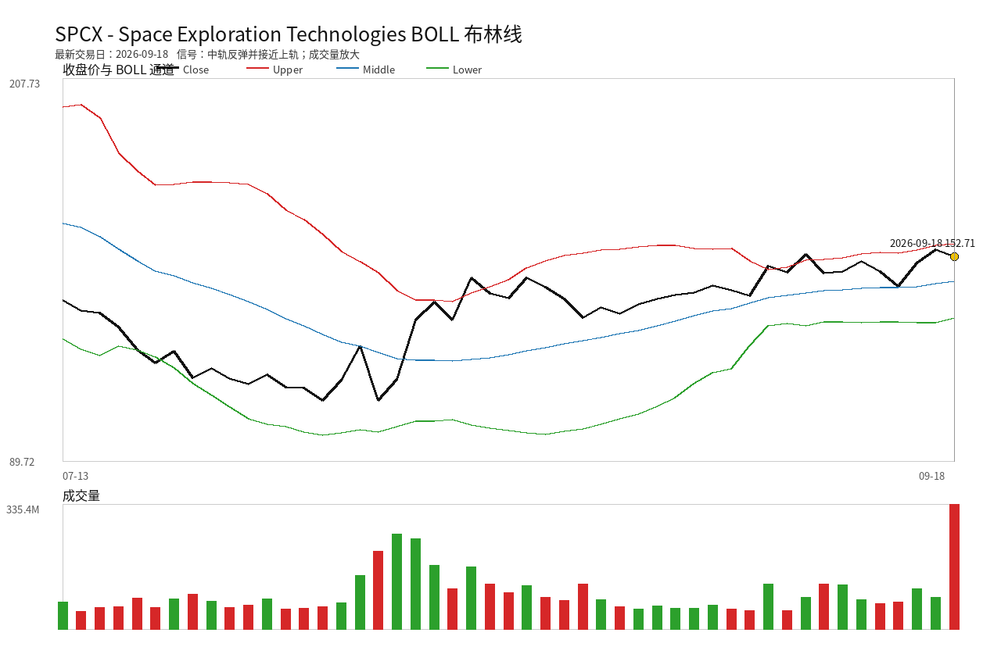

INSP - Inspire Medical Systems, Inc.
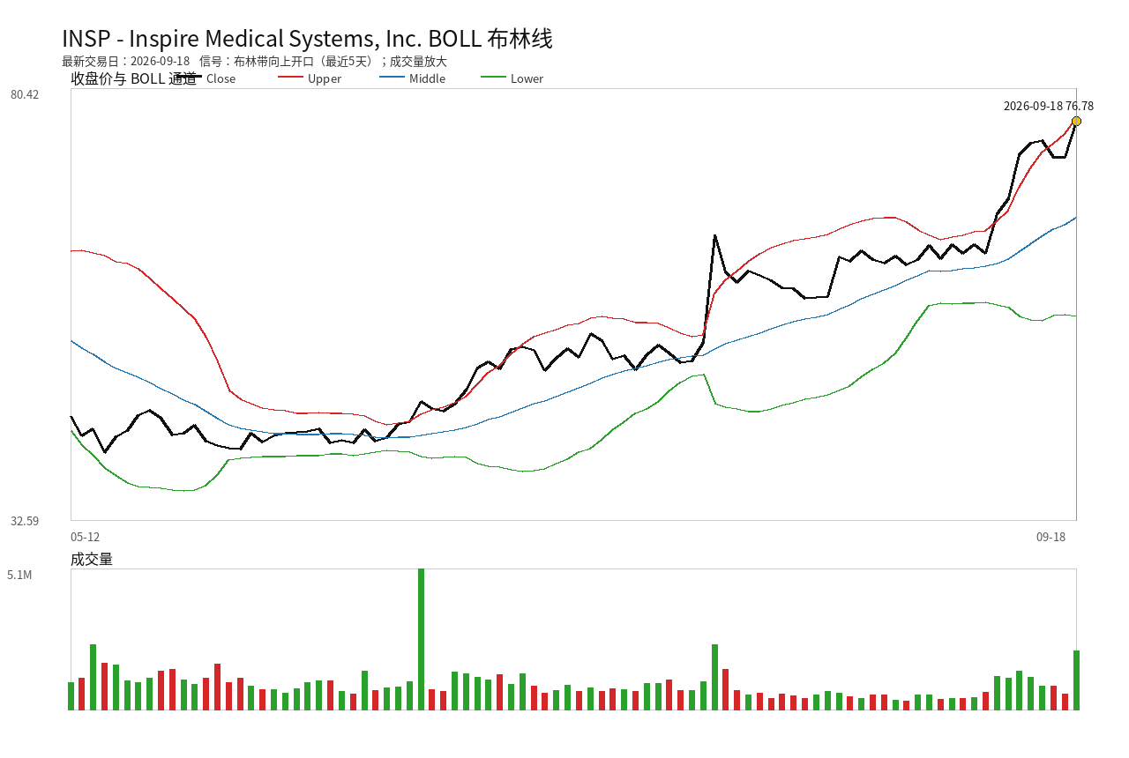

MANE - Veradermics, Incorporated
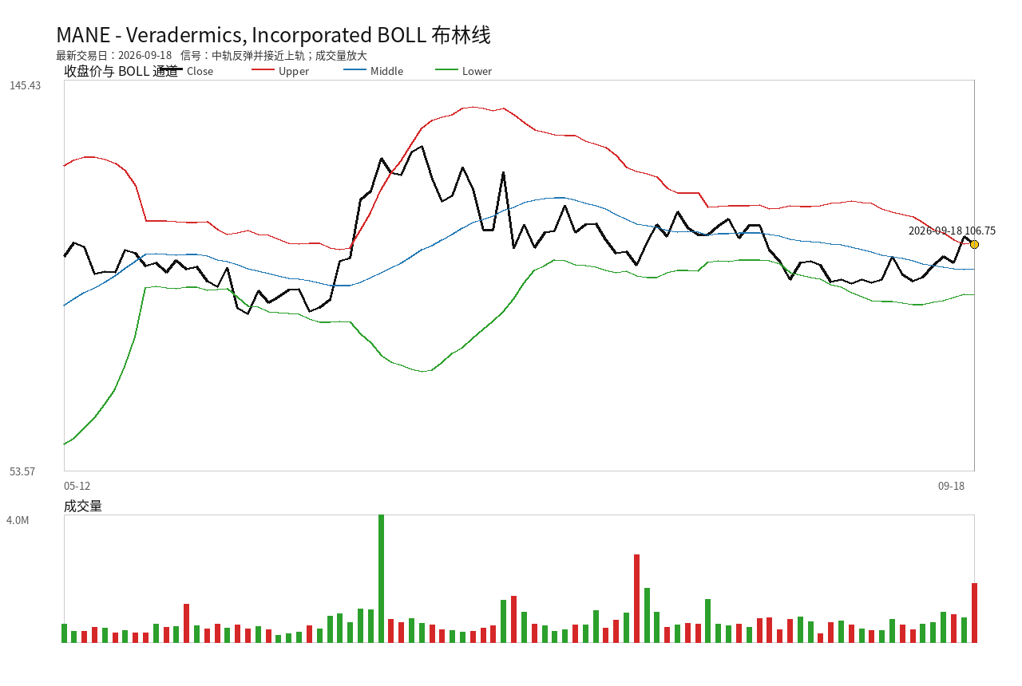

LITE - Lumentum Holdings
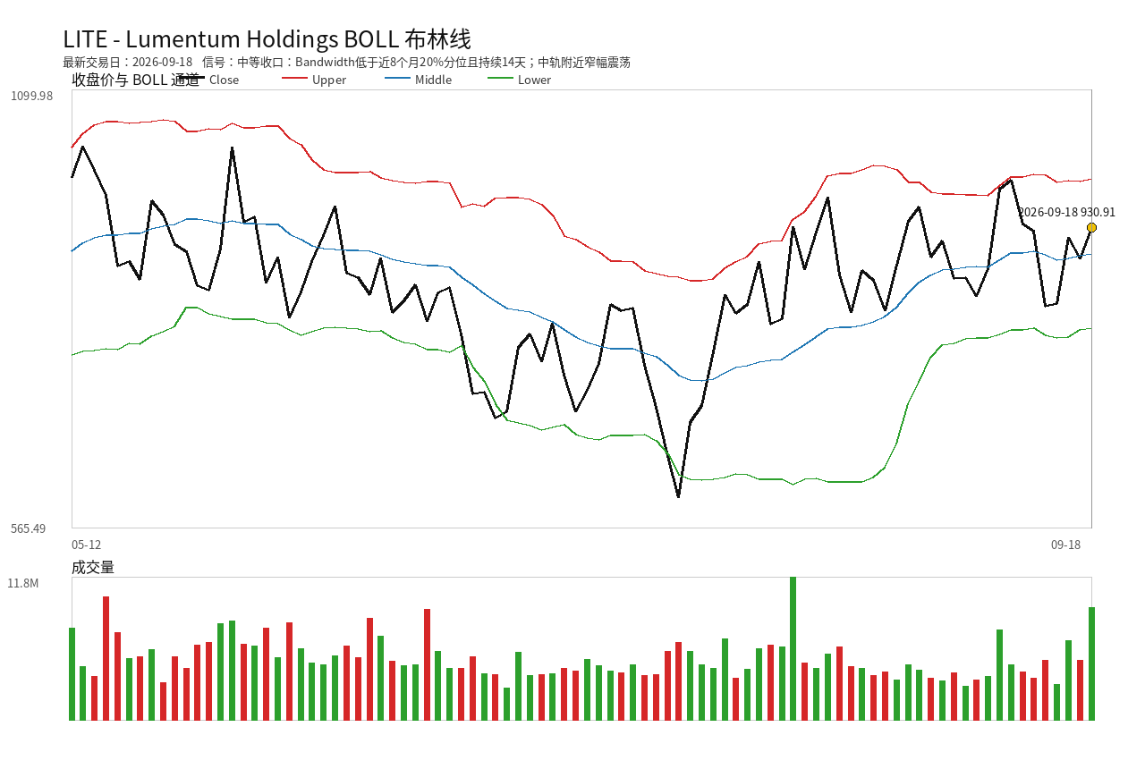

INOD - Innodata
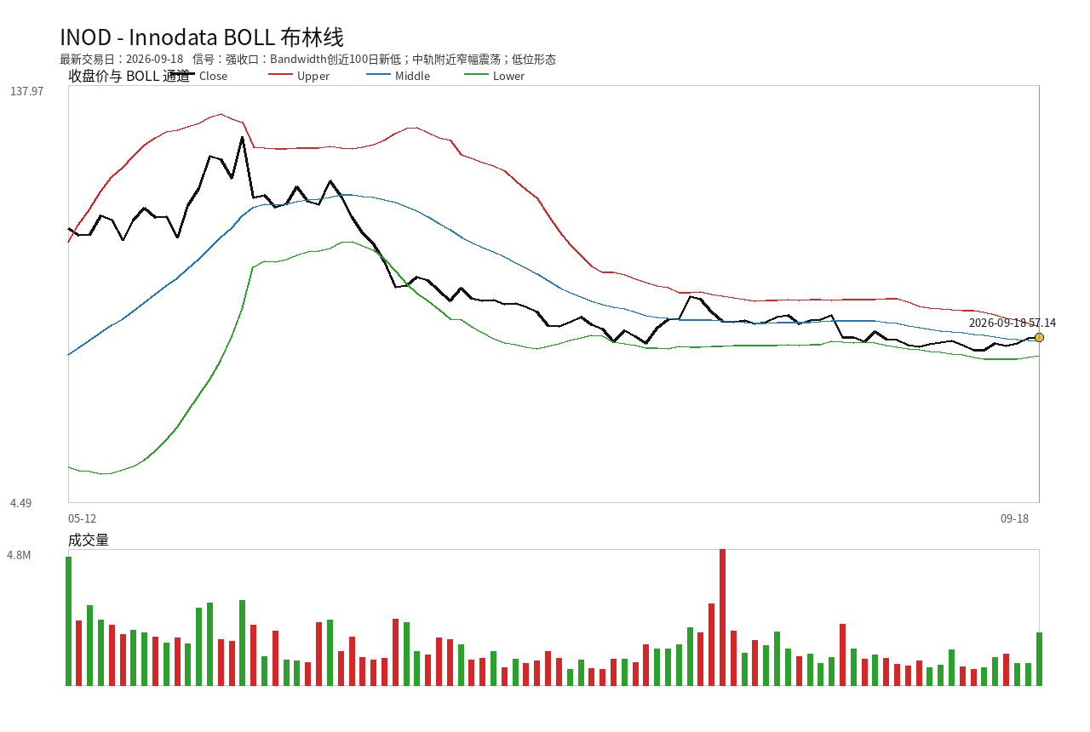

CRCL - Circle Internet Group
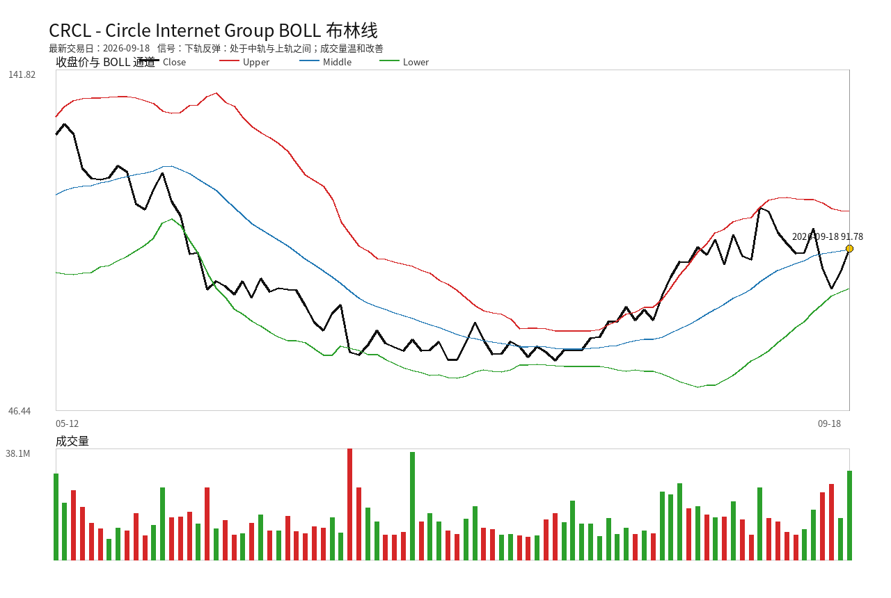

INTC - Intel
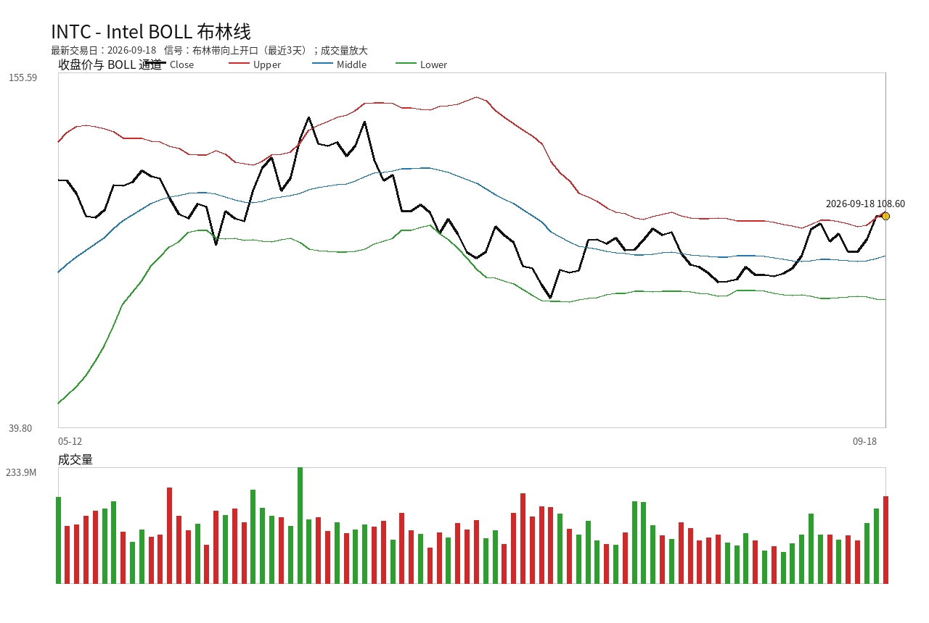

BB - BlackBerry
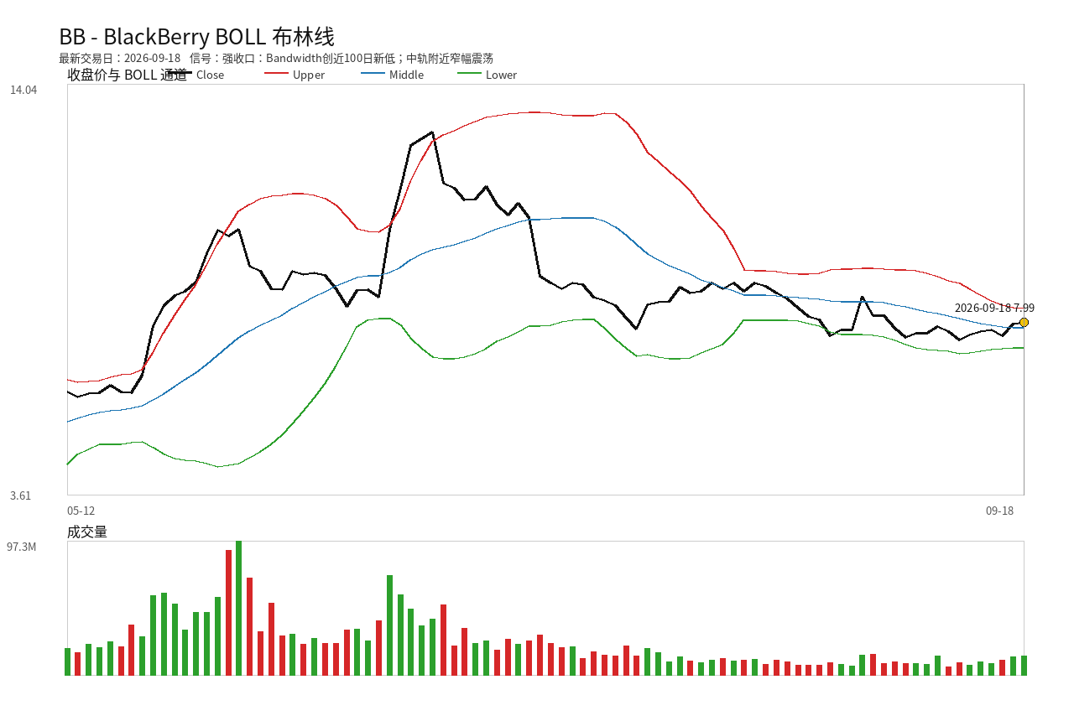

SHAZ - Shaz
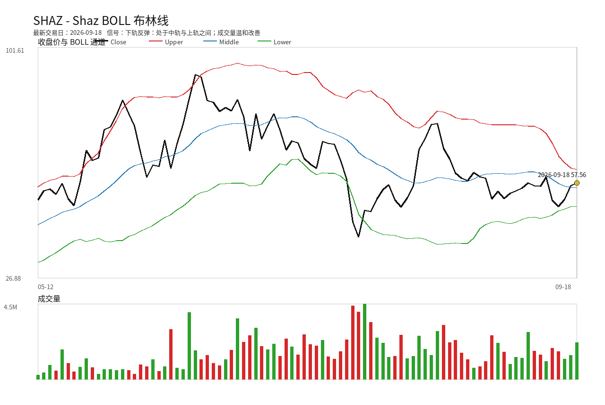

CORZ - Core Scientific, Inc.
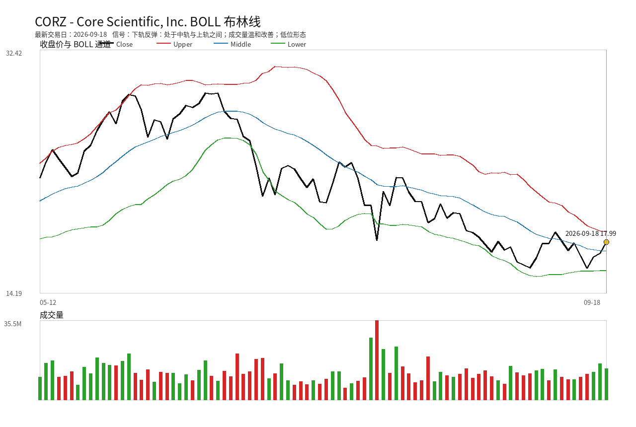

FLY - Firefly Aerospace
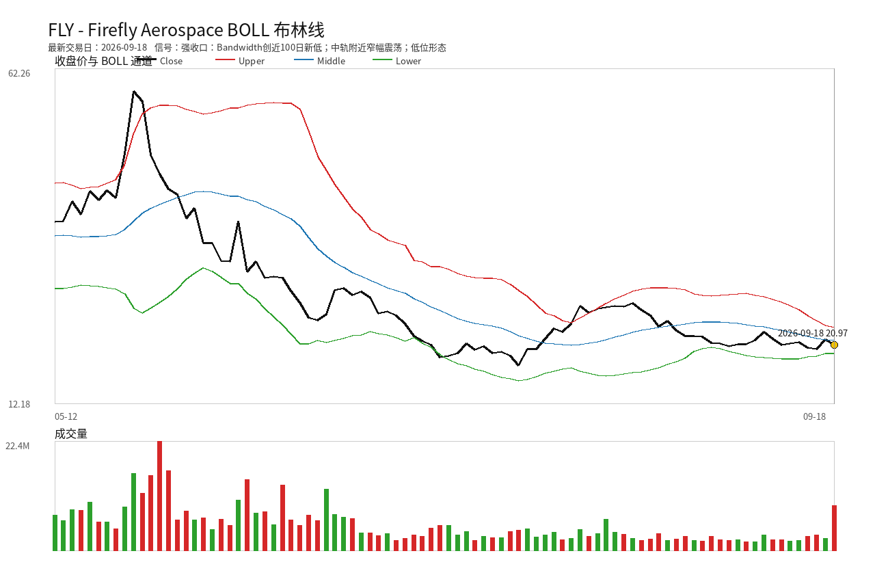

RDW - Redwire Corporation
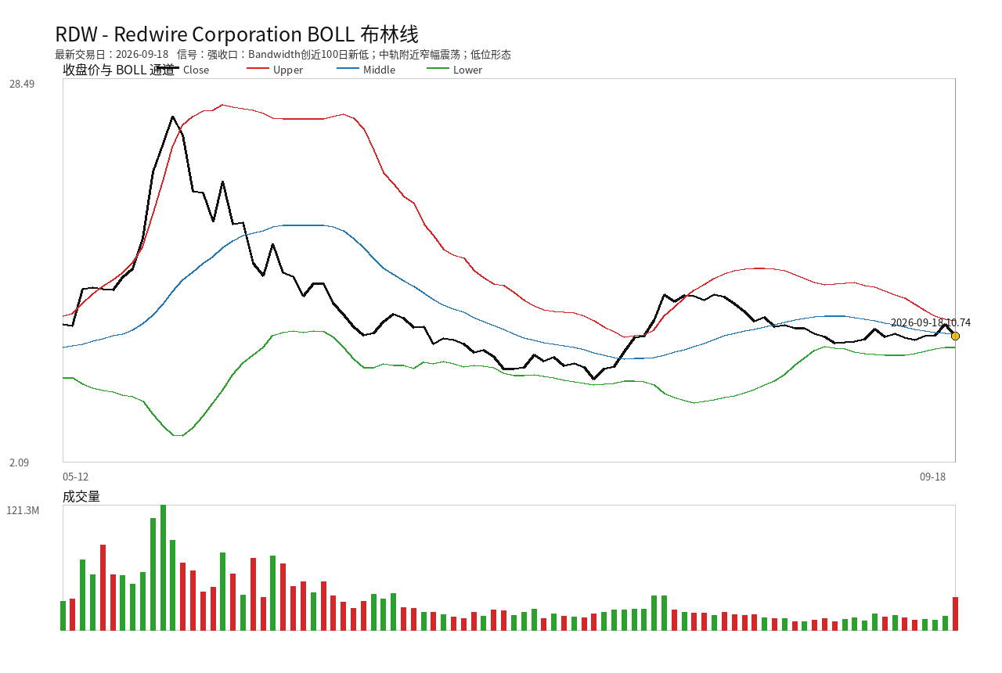

MSFT - Microsoft Corporation
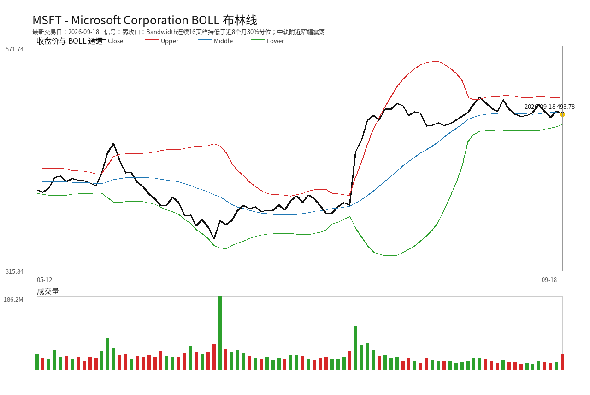

RKLB - Rocket Lab USA
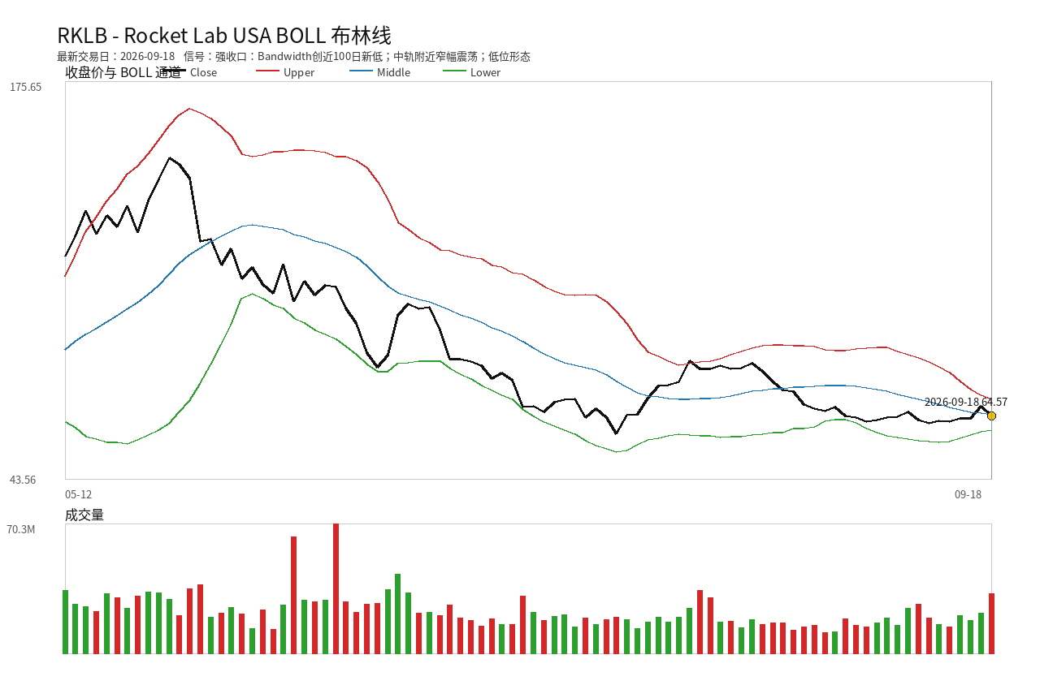

ORCL - Oracle
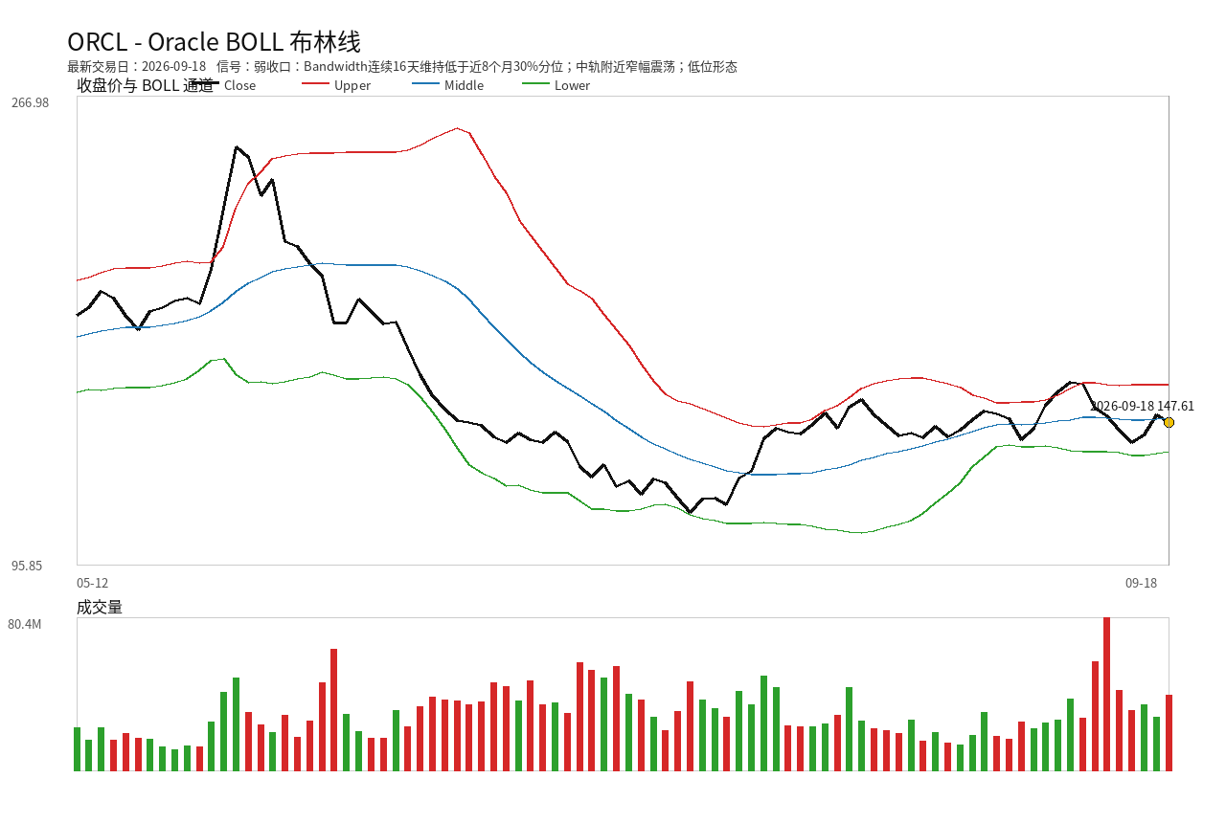

SIVEF - Sivers Semiconductors
